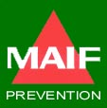

En cas de choc sur la tête :

 tout choc au niveau de la tête doit être signalé par écrit aux parents

 Alerter le SAMU (15 ou 112) lorsque le blessé présente un ou plusieurs signes suivants :
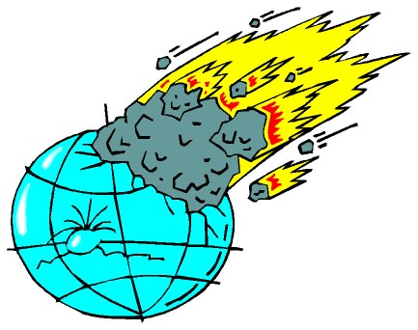

⇩ bosse importante
⇩ enfoncement crânien
⇩ malaise
⇩ nausées ou vomissements
⇩ troubles de la marche ou de l’équilibre
⇩ troubles visuels
⇩ troubles de la parole
⇩ maux de tête intenses
⇩ somnolence ou hyperactivité
⇩ saignement de nez ou d’oreille

Signaler aux parents que cette surveillance doit s’exercer durant au moins 3 jours

